Міністерство освіти і науки України

Національний університет «Запорізька політехніка»

кафедра програмних засобів

ЗВІТ

з лабораторної роботи № 2

з дисципліни «Вебтехнології та вебдизайн» на тему:

**«РОЗШИРЕННЯ ФУНКЦІОНАЛЬНОСТІ HTML-СТОРІНКИ»**

Виконав:

ст. гр. КНТ-113сп Єгор Томілін

Прийняв:

ст.викл. Сергій ЛЕОЩЕНКО

2023

# Мета роботи:

Навчитися створювати посилання на різні типи документів, використовуючи різні типи URL, та додавати до HTML-сторінок графічні елементи, таблиці та форми.

# Завдання до лабораторної роботи:

2.1 Використовуючи результати лабораторної роботи No1 доповнити резюме студента наступним чином:

− після назви документа перед розділом «Персональні дані» розмістити власну фотографію невеликого розміру;

− доповнити розділ з контактною інформацією гіперпосиланнями на сторінки в соціальних мережах. При цьому гіперпосиланням на кожну соціальну мережу має бути іконка цієї мережі;

− після переліку соціальних мереж розмістити форму зворотного зв’язку, що містить поля «Ім’я», «Електронна пошта», «Телефон» як input з відповідними типами та «Текст повідомлення» як textarea.

2.2 Створити окрему HTML-сторінку, розмістити на ній таблицю зі структурою варіанту 12 з додатку А, заповнивши її довільними даними. Заштриховані комірки вважати заголовками.

2.3 На сторінці резюме після основного змісту розмістити гіперпосилання на сторінку, створену у п. 2.3.3 з текстом «Я вмію створювати таблиці», відділивши його від основного тексту горизонтальною лінією.

2.4 Перевірити створені сторінки за допомогою online-валідатора https://validator.w3.org/ (розділ Validate by Direct Input), та виправити знайдені помилки, якщо такі є.

# Хід виконання самостійної роботи:

## Виконання завдання 2.1

Згідно завдання було додано фотографію, додані іконки соціальних мереж, а також створена форма зворотнього зв’язку.

Сирцевий код рішення:

<!DOCTYPE html>

<html lang="en">

<head>

<meta charset="UTF-8" />

<meta

name="viewport"

content="width=device-width, initial-scale=1.0"

/>

<meta

name="desrciption"

content="CV-info"

/>

<link

rel="preconnect"

href="https://fonts.googleapis.com"

/>

<link

rel="preconnect"

href="https://fonts.gstatic.com"

crossorigin

/>

<link

href="https://fonts.googleapis.com/css2?family=Roboto:wght@400;700&display=swap"

rel="stylesheet"

/>

<link

rel="stylesheet"

href="./css/style.css"

/>

<title>Резюме</title>

</head>

<body>

<div class="container">

<div class="resume">

<div class="main">

<h1 class="main_title">Резюме</h1>

<img

class="Profil_main"

src="img/Profil_main.jpg"

alt="I'am"

/>

<p class="name">Єгор</p>

<p class="surname">Томілін</p>

<h2 class="speciality">Розробники</h2>

</div>

<div class="certificate">

<h2 class="profile">Довідка</h2>

<div class="divider"></div>

<p class="about">

Lorem ipsum dolor sit amet consectetur adipisicing elit. Beatae

numquam explicabo tempora minus eaque sed deserunt quis, sunt nulla

quae, voluptatem assumenda. Ullam, itaque accusantium. Facilis

molestias mollitia rem officia? Sunt provident fugit vitae neque

incidunt deleniti aliquam! Est fugit officia officiis soluta

excepturi unde quibusdam ipsa, reiciendis eius quidem et molestias,

non, laborum at dolor? Quod odio ad eligendi? Explicabo omnis culpa

officiis corrupti quis maxime excepturi aliquid accusamus blanditiis

dolores illum veniam similique nostrum, pariatur eaque cumque et

dolorum, beatae ullam velit nulla delectus? Sequi repellendus

aspernatur repudiandae?

</p>

</div>

<div class="contacts">

<h2 class="contacts_title">Контакти</h2>

<div class="divider"></div>

<div class="contacts_wrapper">

<div class="contact_item">

<a href="b"

><img

src="icons/contacts/phone.png"

alt="phone"

class="contacts_icons"

/></a>

<div class="contacts_text">+380960923142</div>

</div>

<div class="contact_item">

<a href="b"

><img

src="icons/contacts/mail.png"

alt="mail"

class="contacts_icons"

/></a>

<div class="contacts_text">hegdehog@gmail.com</div>

</div>

<div class="contact_item">

<a href="b"

><img

src="icons/contacts/linkidin.png"

alt="linkidin"

class="contacts_icons"

/></a>

<div class="contacts_text">@hegdehog</div>

</div>

<div class="contact_item">

<a href="b"

><img

src="icons/contacts/icons8-github.svg"

alt="git"

class="contacts_icons"

/></a>

<div class="contacts_text">Hegdehoge</div>

</div>

<div class="contact_item">

<a href="https://maps.app.goo.gl/7nJFN1azXGgWfS116"

><img

src="icons/contacts/location.png"

alt="location"

class="contacts_icons"

/></a>

<div class="contacts_text">Zeil 114, 60313 Frankfurt am Main</div>

</div>

</div>

</div>

<div class="skills">

<h2 class="skills_title">Навички</h2>

<div class="divider"></div>

<div class="skills_wrapper">

<ul>

<li>Bla</li>

<li>Bla</li>

<li>Bla</li>

<li>Bla</li>

<li>Bla</li>

<li>Bla</li>

<li>Bla</li>

</ul>

</div>

</div>

<div class="education">

<h2 class="education_title">Освіта</h2>

<div class="divider"></div>

<div class="education_wrapper">

<div class="education_item">

<p class="years">2010-2019</p>

<a

href="https://zp.isuo.org/schools/view/id/1600"

class="institution"

>Національний університет «Запорізька політехніка»</a

>

<p class="specialization">Базова освіта</p>

</div>

<div class="education_item">

<p class="years">2019-2023</p>

<a

href="https://zetk.com.ua/"

class="institution"

>ВСП "Запорізький електротехнічний фаховий коледж Національного

університету "Запорізька політехніка"</a

>

<p class="specialization">Розробка програмного забезпечення</p>

</div>

<div class="education_item">

<p class="years">2023</p>

<a

href="https://zp.edu.ua/"

class="institution"

>Національний університет «Запорізька політехніка»</a

>

</div>

<p class="specialization">Інженерія програмного забезпечення</p>

</div>

</div>

<div class="experience">

<h2 class="experience_title">Робочий досвід</h2>

<div class="divider"></div>

Робочий досвід

<div class="experience_block">

<p class="experience_text">

Lorem ipsum dolor sit amet consectetur adipisicing elit.

Doloribus, dolorum. Explicabo ex debitis, quo error a tempore rem

voluptatum! Quae, quis esse optio eum error minima cum officiis

porro praesentium! Dicta asperiores nam repudiandae reiciendis

harum possimus hic, molestiae doloremque dolorem doloribus

mollitia rem quisquam delectus consectetur molestias accusamus

laboriosam. Ipsum fugit nostrum natus quo optio nisi facere? Quo,

asperiores? Atque iure in labore impedit tenetur sed, reiciendis

quam sunt distinctio, a nobis odio facilis ex at quibusdam culpa

repudiandae voluptas obcaecati, temporibus corporis eligendi

incidunt necessitatibus eum porro. Doloremque. Amet culpa, beatae

voluptatum pariatur deleniti nulla iure quo debitis adipisci a

architecto earum et laboriosam eveniet quia ducimus iste nihil

expedita, unde nisi. Consectetur officiis enim placeat ut

provident? Aliquam explicabo at voluptates earum voluptatem

eveniet magnam, ratione officiis, delectus, corrupti ipsam nobis

sit saepe! Aspernatur amet esse in ducimus beatae adipisci

excepturi soluta facilis pariatur laudantium, eum voluptate.

Provident nobis itaque optio consectetur, voluptates officia nihil

reprehenderit eaque fugit obcaecati cupiditate nam quasi

repellendus debitis dolores possimus nostrum. Possimus ex deleniti

vel corrupti expedita explicabo molestias dolorum vero? Qui omnis

cum nobis natus hic, fugit recusandae debitis commodi eaque,

asperiores sunt velit minima sequi cumque doloremque odio

laudantium eum, excepturi repellendus. Maiores ab, iusto quam in

facilis nemo?

</p>

</div>

</div>

</div>

</div>

<div class="container">

<div class="comment">

<h2 class="comment_title">Залишити Комментар</h2>

<div class="divider"></div>

<div class="comment_wrapper">

<div class="user_info">

<input

type="text"

class="autor"

placeholder="Ім'я"

/>

<input

type="text"

class="email"

placeholder="Пошта"

/>

<input

type="text"

class="telephon"

placeholder="Телефон"

/>

</div>

<textarea

name="feedback"

id=""

cols="30"

rows="10"

class="feedback"

placeholder="Комментар..."

></textarea>

</div>

<div class="btn_wrapper">

<button class="share_btn btn">Відправити</button>

</div>

<a

href="table.html"

class="table"

>Перейти до таблиці...</a

>

</div>

</div>

</body>

</html>

На рисунку 1 наведено реалізацію рішення.

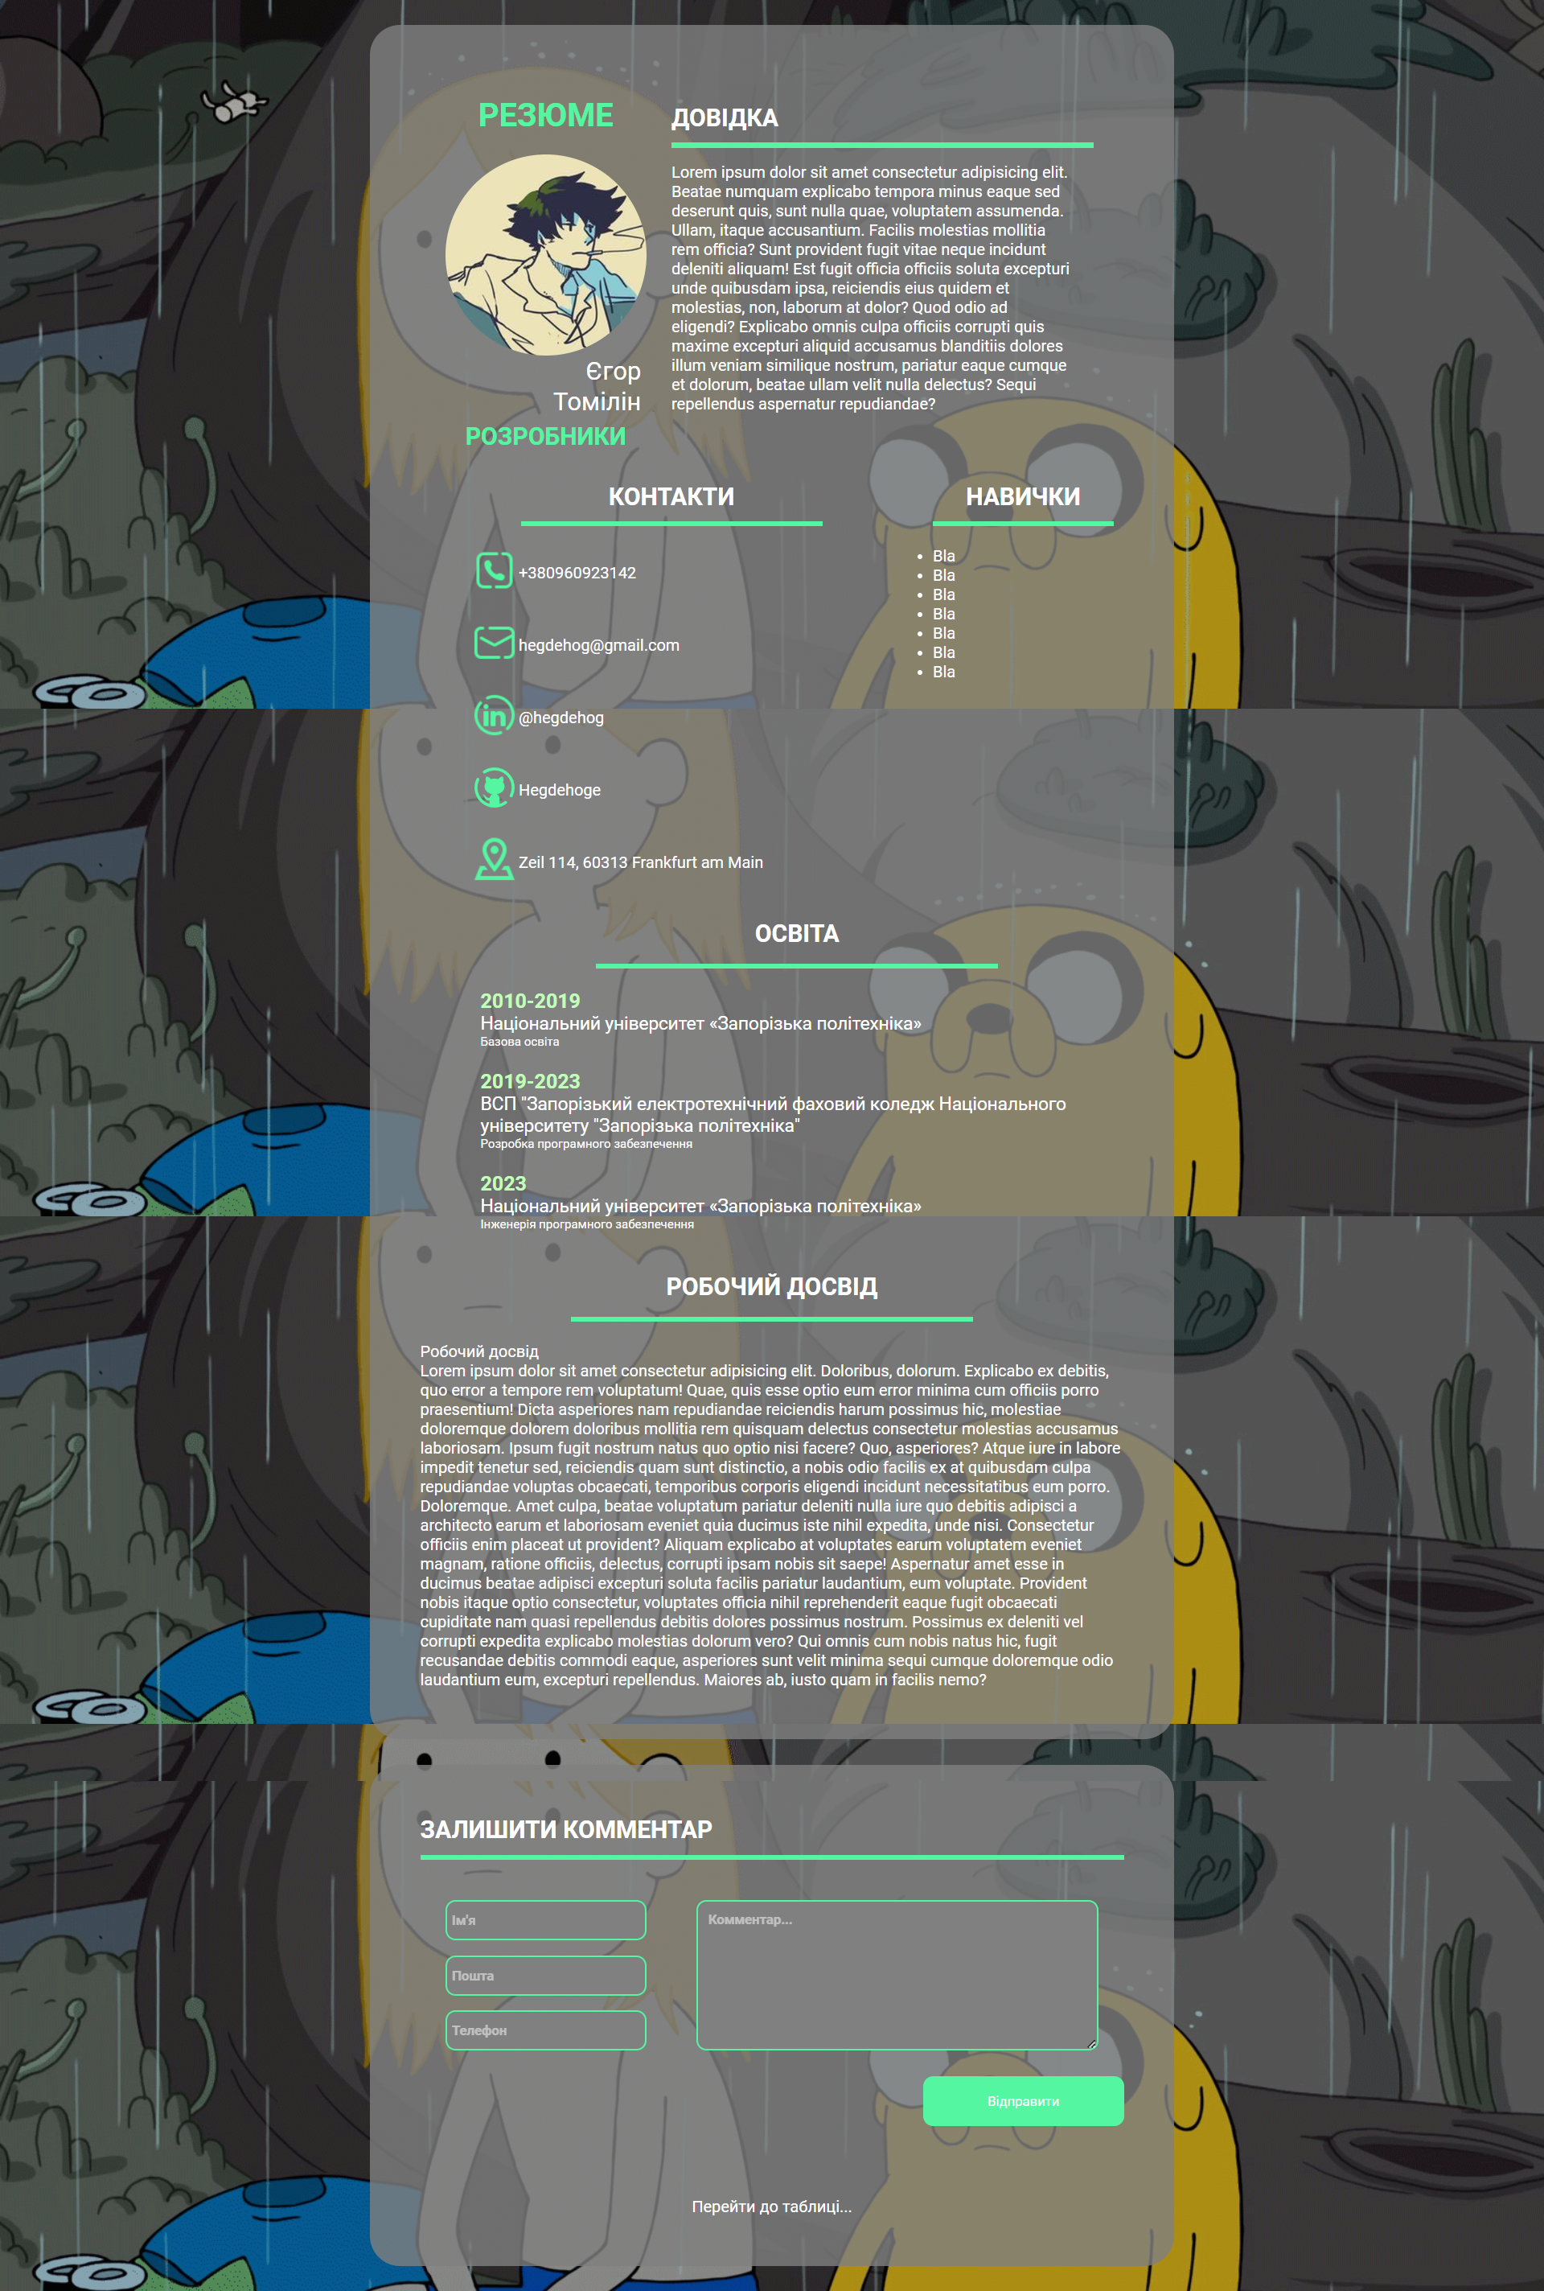

Рисунок 1 – Реалізація рішення для завдання 2.1

Все виконано згідно завдання

## Виконання завдання 2.2

Згідно додатку А варіанту 12 потрібно було створити таблицю з шириною 700px, рамкою 3px, 3-ма колонками та 3-ма стовпцями. Заголовок займає 2 клітинки: 1 рядок, 1 та 2 стовпець. 1 елемент таблиці займає 2 клітинки: 2-й та 3-й рядок першого стовпця, також в третьому рядку знаходиться лише один елемент. Всі інші елементи таблиці займають по 1 клітці

Сирцевий код рішення:

<!DOCTYPE html>

<html lang="en">

<head>

<meta charset="UTF-8" />

<meta

name="viewport"

content="width=device-width, initial-scale=1.0"

/>

<link

rel="preconnect"

href="https://fonts.googleapis.com"

/>

<link

rel="preconnect"

href="https://fonts.gstatic.com"

crossorigin

/>

<link

href="https://fonts.googleapis.com/css2?family=Roboto:wght@400;700&display=swap"

rel="stylesheet"

/>

<link

rel="stylesheet"

href="./css/table.css"

/>

<title>Table</title>

</head>

<body>

<div class="container">

<table class="table">

<tr>

<th>Lorem ipsum dolor sit amet consectetur adipisicing elit.</th>

<th>Lorem ipsum, dolor sit amet consectetur adipisicing elit</th>

<td rowspan="3">

Lorem ipsum dolor sit amet consectetur adipisicing elit. At, cum

veniam nihil iste excepturi voluptates natus debitis, quo nulla

fugit reprehenderit ad. Voluptas odio minus laborum? Quo

dignissimos consequuntur error. Lorem ipsum dolor sit amet

consectetur adipisicing elit. Quisquam expedita, totam suscipit

nostrum maiores ducimus doloremque harum sit magnam sint repellat

vero? Nulla hic harum ipsum quis dolorem nostrum eum! Lorem ipsum

dolor sit amet consectetur adipisicing elit. Labore consequatur

assumenda consectetur voluptatem eius, inventore quia sed dicta

cumque amet accusamus, officia minima! Sed eius ab alias iste,

nihil delectus!

</td>

</tr>

<tr>

<td rowspan="2">

Lorem ipsum dolor sit amet consectetur adipisicing elit. At, cum

veniam nihil iste excepturi voluptates natus debitis, quo nulla

fugit reprehenderit ad. Voluptas odio minus laborum? Quo

dignissimos consequuntur error. Lorem ipsum dolor sit amet

consectetur, adipisicing elit. Incidunt, nulla illo laborum

doloremque consectetur totam dolore explicabo voluptatem repellat

unde rerum ea assumenda rem, fugit ab ipsum qui? Ipsam, unde!

</td>

<td>Lorem ipsum dolor sit amet consectetur adipisicing elit.</td>

</tr>

<tr>

<td>Lorem ipsum dolor</td>

</tr>

</table>

</form>

<a href="index.html" class="back">Повернутись...</a>

</div>

<!-- <a href="index.html"><div class="rofl"></div></a> -->

</body>

</html>

На рисунку 2 наведено реалізацію рішення.

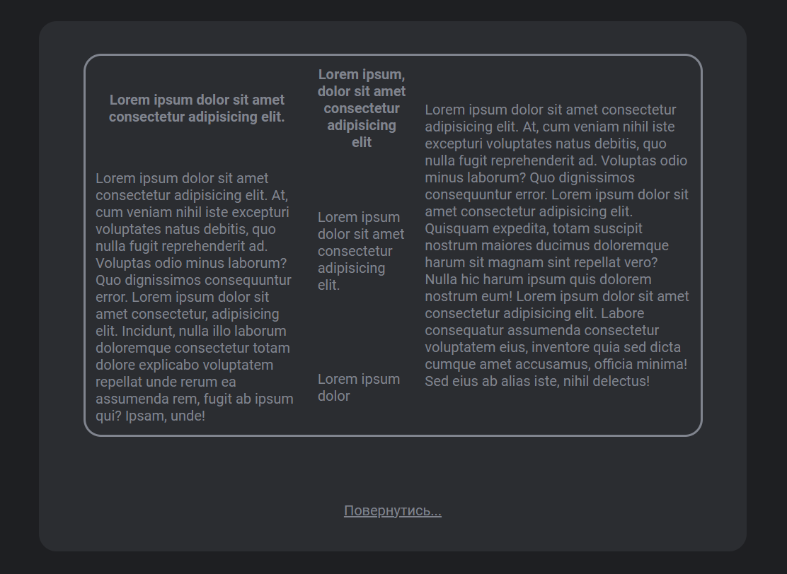

Рисунок 2 – Реалізація рішення для завдання 2.2

Рішення виконано згідно до завдання.

## Виконання завдання 2.3

Потрібно посилання на сторінку з таблицею.

Сирцевий код рішення:

    <a

href="table.html"

class="table"

>Перейти до таблиці...</a

>

На рисунку 3 наведено реалізацію рішення.



Рисунок 3 – Реалізація рішення для завдання 2.3

Рішення виконано згідно до завдання.

## Виконання завдання 2.4

Було перевірено код завдання 2.1, 2.2 та 2.3 на помилки за допомогою online-валідатора https://validator.w3.org/.

На рисунку 4 наведено реалізацію рішення.

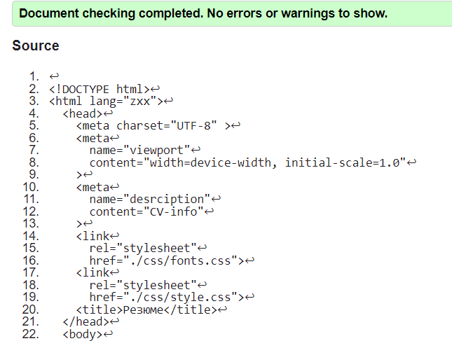

Рисунок 4 – Реалізація рішення для завдання 2.4

Помилок не виявлено.

# Висновки:

Після виконання цієї роботи я навчився створювати посилання на різні типи документів, використовуючи різні типи URL, та додавати до HTML-сторінок графічні елементи, таблиці та форми.